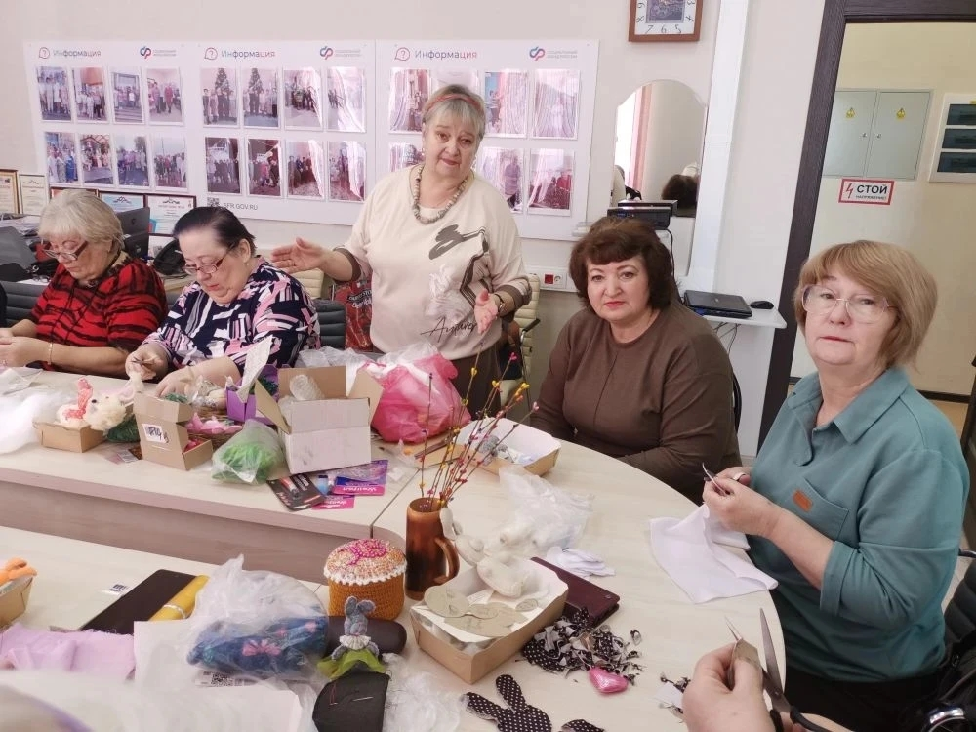

Плюшевые зайчики: мастер-класс по изготовлению пасхальной композиции в ракитянском ЦОСП
В Центре общения старшего поколения в Ракитянском районе Отделения СФР по Белгородской области состоялся увлекательный мастер-класс по созданию пасхальной композиции. Участники мероприятия с энтузиазмом занялись шитьем мягкой игрушки в виде зайца.

Активисты проявили неподдельный интерес и восторг, погружаясь в творческий процесс. Мастер-класс стал не только увлекательным занятием, но и возможностью для общения и обмена опытом между участниками.

Оформление готовой пасхальной композиции запланировано на следующем занятии, что обещает стать очередным ярким событием в жизни Центра общения.

